INSTITUTO FEDERAL DE EDUCAÇÃO, CIÊNCIA E TECNOLOGIA

DO TOCANTINS

CAMPUS PARAÍSO DO TOCANTINS

CURSO DE BACHARELADO EM SISTEMAS DE INFORMAÇÃO

NOME COMPLETO DO ALUNO

TÍTULO DO TRABALHO: Subtítulo (se houver)

PARAÍSO DO TOCANTINS

20XX

NOME COMPLETO DO ALUNO

TÍTULO DO TRABALHO: Subtítulo (se houver)

Trabalho de Conclusão de Curso apresentado à Coordenação do Curso de Bacharelado em Sistemas de Informação, do Campus Paraíso do Tocantins do Instituto Federal do Tocantins, como exigência à obtenção do título de Bacharel(a) em Sistemas de Informação.

Orientador(a): Titulação (Dr. Dra. Me. Ma. Esp.) Nome completo
Coorientador(a): Titulação (Dr. Dra. Me. Ma. Esp.) Nome completo

PARAÍSO DO TOCANTINS

20XX
A ficha catalográfica é elemento obrigatório e deve constar no verso da folha de rosto.
Ficha de catalográfica do trabalho acadêmico é elaborada pelo próprio autor, por meio da ferramenta on-line disponível no link https://si.ifto.edu.br/fichacatalografica/. O arquivo é gerado em formato PDF e estará disponível para download e/ou impressão.
Substituir esta página pelo arquivo gerado a partir link informado acima.

Exemplo de ficha catalográfica
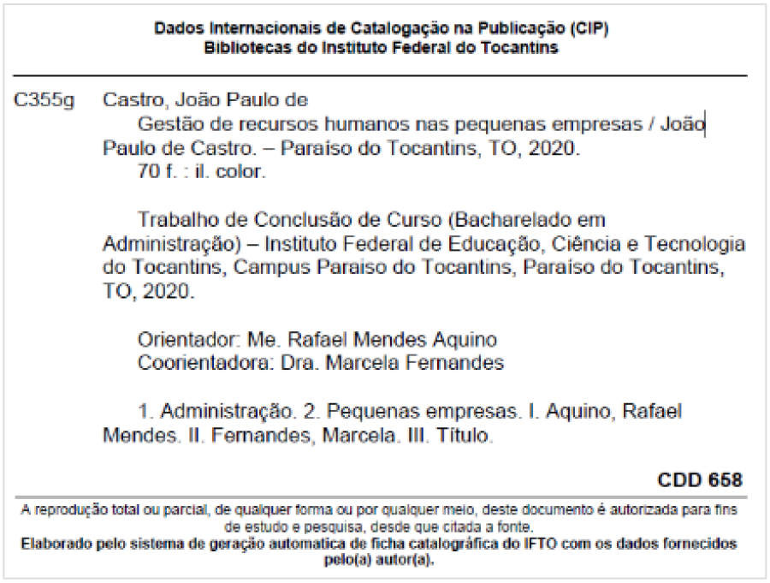

A errata é um elemento opcional. Consiste em uma lista das folhas e linhas em que ocorrem erros, seguidos das devidas correções. Deve ser inserida logo após a folha de rosto, em papel avulso, constituída pela referência do trabalho e pelo texto da errata, acrescida ao trabalho depois de impresso.

Exemplo de errata
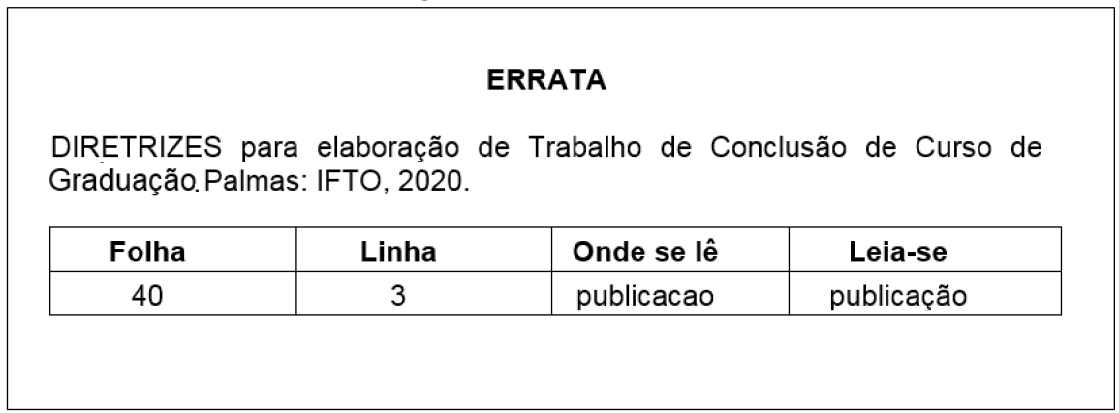

A folha de aprovação é um elemento obrigatório. Esse documento é entregue pela supervisão de TCC após a banca.
Substituir esta página pelo arquivo enviado pela supervisão de TCC.

A dedicatória é um elemento opcional. Página em que o autor presta homenagem a uma ou mais pessoas. A dedicatória deve conter, no máximo, cinco linhas. Este texto explicativo deve ser apagado.

À minha família: meus pais <<nome do pai>> e <<nome da mãe>>, minha irmã <<nome da irmã>> e minha <<xxx>>

AGRADECIMENTOS

Os agradecimentos é um elemento opcional. Nesta página em que o autor agradece àqueles que contribuíram de maneira relevante para a realização do trabalho. Preferencialmente, não se deve ultrapassar uma folha.

A epígrafe é um elemento opcional. É uma citação escolhida pelo autor, relacionada ao tema do trabalho, seguida pela autoria. É necessário referenciar a obra citada. Podem também constar epígrafes nas folhas de abertura das seções primárias. Este texto explicativo deve ser apagado.

"Folha em que o autor apresenta uma citação, seguida da indicação da autoria, relacionada com a matéria tratada no corpo do trabalho." (Nome do autor)

RESUMO

Apresentação concisa dos pontos relevantes do texto. O resumo deve ser sucedido pelas palavras-chave (descritores), separadas entre si por ponto, e deve conter entre 150 e 500 palavras, não ultrapassando uma página. Recomenda-se o uso de parágrafo único. O texto deve apresentar-se com o verbo na voz ativa e na terceira pessoa do singular.

Palavras-chave: Palavra-chave 1. Palavra-chave 2. Palavra-chave 3.

ABSTRACT

Segue as mesmas características textuais e formatação do resumo; porém, deve ser elaborado em inglês.

Keywords: Keyword 1. Keyword 2. Keyword 3.

LISTA DE ILUSTRAÇÕES

Figura 1 – Logo do IFTO 14

A lista de ilustrações é um elemento opcional. Consistente em uma listagem de gráficos, quadros, fórmulas, figuras, desenhos, gravuras, mapas, fotografias, na mesma ordem em que são apresentadas no texto, com cada ilustração designada por seu nome específico e número, travessão, título e a indicação da página/folha onde está localizada. Quando necessário, recomenda-se a elaboração de lista própria para cada tipo de ilustração.
Siga os seguintes passos, para atualizar a lista de ilustrações:
1. Clique sobre qualquer parte pontilhada com o botão direito do mouse.
2. Em seguida, clique na opção “Atualizar Campo”
3. Por fim, selecione a opção “Atualizar o índice inteiro” e clique no botão “Ok”.
Este texto explicativo, deve ser apagado.

lista de tabelas

Tabela 1 – Exemplo de tabela 17

A lista de tabelas é um elemento opcional. Consistente em uma listagem de tabelas, elaborada de acordo com a ordem apresentada no texto, com cada item designado por seu nome específico, acompanhado do respectivo número de página/folha.
Siga os seguintes passos, para atualizar a lista de tabelas:
1. Clique sobre qualquer parte pontilhada com o botão direito do mouse.
2. Em seguida, clique na opção “Atualizar Campo”
3. Por fim, selecione a opção “Atualizar o índice inteiro” e clique no botão “Ok”.
Este texto explicativo, deve ser apagado.

LISTA DE SIGLAS

ABNT Associação Brasileira de Normas Técnicas
IFTO Instituto Federal do Tocantins
TCC Trabalho de Conclusão de Curso

A lista de siglas é um elemento opcional. Consiste de uma listagem, em ordem alfabética, das siglas que aparecem ao longo do texto, seguidas de seu significado por extenso. Outras listas que podem ser adicionadas as de abreviatura e símbolos. Para cada tipo, deve-se elaborar uma lista separadamente.
Este texto explicativo, deve ser apagado.

SUMÁRIO

1. INTRODUÇÃO 14
1.1. Objetivos 14
1.1.1. Objetivo Geral 14
1.1.2. Objetivos Específicos 14
1.2. Justificativa 15
1.3. Organização do Trabalho 15
2. REVISÃO DE LITERATURA 16
2.1. Ilustrações 16
2.1.1. Tabelas 16
2.2. Trabalhos Relacionados 18
3. MÉTODO DE PESQUISA 19
4. RESULTADOS E DISCUSSÕES 20
5. CONSIDERAÇÕES FINAIS 21
5.1. Trabalhos Futuros 21
REFERÊNCIAS 22
GLOSSÁRIO 23
APÊNDICE A – Título do apêndice do TCC 24
ANEXO A – Título do anexo do TCC 25

O sumário é um elemento obrigatório. Consistem em uma listagem das principais divisões, seções e outras partes de um documento, na mesma ordem e grafia em que aparecem no texto, seguidas de sua paginação. Localiza-se como último elemento pré-textual. Elementos pré-textuais não devem constar no sumário.
Siga os seguintes passos, para atualizar o sumário:
1. Clique sobre qualquer parte pontilhada com o botão direito do mouse.
2. Em seguida, clique na opção “Atualizar Campo”
3. Por fim, selecione a opção “Atualizar o índice inteiro” e clique no botão “Ok”.
Este texto explicativo, deve ser apagado.

- INTRODUÇÃO

A seção de introdução é a parte inicial do texto, que visa apresentar ao leitor o contexto da pesquisa e assunto trabalhado na sequência. Logo, é a seção que apresenta um apanhado sucinto do assunto a ser pesquisado. Deverá discorrer do que trata o tema; situar o tema no tempo e no espaço; identificar qual a situação atual; apresentar o que o trabalho se propõe a fazer, qual a sua perspectiva e a quem se destina (quer contribuir com o quê?). Deve também explorar o problema que norteará a pesquisa para o TCC (Trabalho de Conclusão de Curso). A enunciação do problema deve ser, preferencialmente, em forma de uma pergunta (IFTO, 2016).

  - Objetivos

A seção de objetivos divide-se em Objetivo Geral e Objetivos Específicos. O Objetivo Geral deve ter relação íntima com o problema de pesquisa e deve apontar o rumo a ser percorrido para encontrar a resposta. Já os Objetivos Específicos desdobram o Objetivo Geral nos passos necessários para executá-lo. Os objetivos devem indicar exatamente a ação a ser tomada (IFTO, 2016).
Um objetivo bem expresso usará verbos como “demonstrar”, “provar” e “melhorar”, que indicam uma condição não trivial de verificação. Por outro lado, deve-se evitar verbos tais como “propor”, “estudar” e “apresentar”, visto que a verificação de tais objetivos é trivial (WAZLAWICK, 2008).

    - Objetivo Geral

Texto do objetivo geral da pesquisa.

    - Objetivos Específicos

- Texto do primeiro objetivo específico da pesquisa;
- Texto do segundo objetivo específico da pesquisa;
- Texto do terceiro objetivo específico da pesquisa.

  - Justificativa

A seção de justificativa deve mostrar a relevância, a importância, a pertinência e a viabilidade do trabalho (IFTO, 2016).

  - Organização do Trabalho

Aqui deve-se apresentada uma descrição sucinta das demais seções do trabalho (WAZLAWICK, 2008).

- REVISÃO DE LITERATURA

Trata-se de um texto que apresenta de forma geral os fundamentos teóricos (ou bases teóricas) e conceituais do trabalho. Deve destacar as principais obras e teorias da área em estudo (IFTO, 2016). Logo, deve abordar os principais conceitos da área de pesquisa, para que possa servir de referência a leitores não especialistas no assunto. É recomendado que esses conceitos sejam citados a partir de mais de uma fonte (WAZLAWICK, 2008).

  - Ilustrações

Uma ilustração, refere-se à designação genérica de imagem, que ilustra ou elucida um texto. Qualquer que seja o tipo de ilustração, sua identificação aparece na parte superior, precedida da palavra designativa (desenho, esquema, fluxograma, fotografia, gráfico, mapa, organograma, planta, quadro, retrato, figura, imagem, entre outros), seguida de seu número de ordem de ocorrência no texto, em algarismos arábicos, travessão e do respectivo título (IFTO, 2020).
Após a ilustração, na parte inferior, indicar a fonte consultada (elemento obrigatório, mesmo que seja produção do próprio autor), legenda, notas e outras informações necessárias à sua compreensão (se houver) (IFTO, 2020).
A ilustração deve ser citada no texto e inserida o mais próximo possível do trecho a que se refere (IFTO, 2020). A Figura 1 é um exemplo de uma ilustração.

- Logo do IFTO

Fonte: (IFTO, 2019).

Na próxima seção é apresentado um exemplo de tabela.

    - Tabelas

Tabelas geralmente são utilizadas para apresentar informações onde o dado numérico é o ponto de atenção. Para tabela adaptada de outro autor, utilizar a expressão “Adaptação de Autor (ano)”. Colocar o autor original na lista de referências. A moldura de uma tabela não deve ter traços verticais que a delimitem à esquerda e à direita (IFTO, 2020). No documento de diretrizes para elaboração de TCC de graduação do IFTO são apresentadas algumas recomendações para elaboração de tabelas (IFTO, 2020):
- a tabela possui seu número independente e consecutivo;
- o título da tabela deve ser o mais completo possível, dando indicações claras e precisas a respeito do conteúdo;
- o título deve figurar acima da tabela, precedido da palavra Tabela e de seu número de ordem no texto, em algarismos arábicos;
- deve ser inserida o mais próximo possível do texto onde foi mencionada;
- a fonte, responsável pelo fornecimento dos dados utilizados na construção da tabela, deve ser sempre indicada em seu rodapé, precedida da palavra Fonte, após o fio de fechamento;
- notas eventuais e referentes aos dados da tabela devem ser colocadas também em seu rodapé após o fio do fechamento;
- fios horizontais e verticais devem ser utilizados para separar os títulos das colunas no cabeçalho da tabela, e em fios horizontais para fechá-las na parte inferior; no entanto, é facultativo o emprego de traços verticais para separação das colunas no corpo da tabela;
- no caso de tabelas extensas que não caibam em uma só folha/página, deve-se dar continuidade na folha/página seguinte; nesse caso, o traço horizontal de fechamento deve ser colocado apenas na última linha da tabela. Na próxima folha/página também são repetidos o título e o cabeçalho da tabela. Deve-se acrescentar o termo “(continua)” no início da primeira folha/página, após o título. Nas folhas/páginas seguintes insere-se novamente o título da tabela e o termo “(continuação)”. Na última folha insere-se, além do título e dos cabeçalhos da tabela, o termo “(conclusão)”.
A Tabela 1 é um exemplo de apresentação de tabelas.

- Exemplo de tabela
Título da coluna 1 | Título da coluna 2
Linha 1 Coluna 1 | Linha 1 Coluna 2
Linha 2 Coluna 1 | Linha 2 Coluna 2
Fonte: Elaboração própia.

      - Formatação de subseção nível 4

Caso seja necessário, o título de uma subseção de nível 4, deve ser formatada em itálico.

  - Trabalhos Relacionados

Deve-se citar trabalhos relacionados ao seu problema de pesquisa ou que têm objetivos semelhantes ao proposto. Os estudos citados nesta seção podem ser utilizados para fins de comparação de resultados ou método de pesquisa. Como citar o trabalho relacionado (UFPR, 2021):
- Citar sempre a referência completa;
- Se estiver relacionado diretamente com o trabalho, explicar o objetivo e detalhes gerais, enfatizando as diferenças com o seu trabalho;
- Indicar os resultados que serão utilizados para comparação com o seu trabalho;
- Destacar os pontos positivos e negativos do trabalho. Citam-se os negativos por que no seu trabalho seriam positivos.

- MÉTODO DE PESQUISA

Deve dizer como o trabalho será realizado. Aborda quatro componentes: descrição do foco do estudo; caracterização da pesquisa (tipo de pesquisa); plano de coleta de dados (técnicas e instrumentos de coleta de dados e informações afins); plano de análise dos dados (técnicas de sistematização e análise dos dados e as formas de apresentação dos resultados) (IFTO, 2016). O método de pesquisa descreve o caminho a ser percorrido para alcançar o objetivo proposto (WAZLAWICK, 2008).
Recomenda-se apresentar uma figura que ilustra o passo a passo de execução do método de pesquisa adotado.

- RESULTADOS E DISCUSSÕES

Apresentação dos resultados alcançados a partir da análise dos dados coletados e aplicados, conforme proposta feita nos objetivos da pesquisa (IFTO, 2016).

- CONSIDERAÇÕES FINAIS

Parte final do texto na qual são apresentadas as considerações finais acerca dos objetivos, das variáveis e do problema da pesquisa. Não usar esta seção para sumarizar os resultados (o que já foi feito no Resumo), mas destacar o progresso e as aplicações que o trabalho propicia. Enfatizar as limitações que persistem, apresentando (IFTO, 2016).

  - Trabalhos Futuros

Nesta seção, deve-se apresentar sugestões e novas ideias, abrindo caminho a outros pesquisadores que poderão trabalhar no assunto (IFTO, 2020).

REFERÊNCIAS

IFTO. Regulamento da Organização Didático-pedagógica dos Cursos de Graduação Presenciais do

IFTO. Instituto Federal do Tocantins, 2016. Disponível em: <http://www.ifto.edu.br/ifto/colegiados/consup/documentos-aprovados/regulamentos/regulamentos-cursos-graduacao/regulamento-da-organizao-didatico-pedagogica-dos-cursos-de-graduacao-do-ifto.pdf>. Acesso em: dezembro 2021.

IFTO. Identidade Visual, 2019. Disponível em: <http://www.ifto.edu.br/imagens/identidade-visual>. Acesso em: dezembro 2021.

IFTO. Diretrizes para Elaboração de Trabalho de Conclusão de Curso de Graduação, 2020. Disponível em: <http://www.ifto.edu.br/paraiso/campus-paraiso/ensino/biblioteca/documentos/diretrizes-para-elaboracao-de-tcc.pdf>. Acesso em: dezembro 2021.

UFPR. Trabalhos Relacionados, 2021. Disponível em: <http://www.cedsmi.ufpr.br/celsoishida/tutorial/artigo/trabalhosrelacionados.php>. Acesso em: dezembro 2021.

WAZLAWICK, R. S. Metodologia de Pesquisa para Ciência da Computação. [S.l.]: Elsevier, 2008.

A NBR 6023 define referência como um conjunto padronizado de elementos descritivos, retirados de um documento, permitindo, dessa forma, que as publicações mencionadas no trabalho possam ser identificadas e localizadas, quando necessário.
As referências devem ser organizadas em ordem alfabética (caso as citações no texto obedeçam ao sistema alfabético) de sobrenome do autor (ou título quando não existir autoria), ou conforme aparecem no texto (quando utilizado o sistema numérico) (IFTO, 2020).

GLOSSÁRIO

O glossário é um elemento opcional. Consistente de uma lista de palavras ou expressões técnicas de uso restrito ou de sentido obscuro utilizadas no texto, acompanhadas das respectivas definições. Deve ser elaborado em ordem alfabética.

Exemplo de glossário
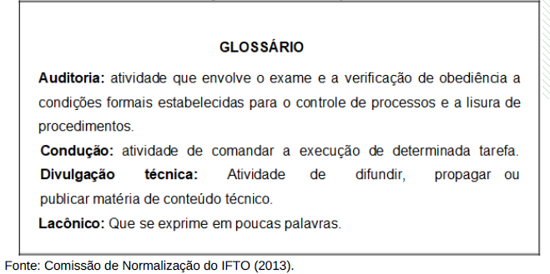

- Título do apêndice do TCC

Texto ou documento elaborado pelo autor com o objetivo de complementar o trabalho. Não é incluído no texto para não prejudicar a sequência lógica da leitura e deve ser apresentado em uma folha à parte (IFTO, 2020).

- Título do anexo do TCC

Documento não elaborado pelo autor e que serve de fundamentação, comprovação e ilustração, como mapas, leis, estatutos, entre outros. Não é incluído no texto para não prejudicar a sequência lógica da leitura e deve ser apresentado em uma folha à parte (IFTO, 2020).

